***NAME:*** *Muhammad Usman*

***ROLL NUM:*** BSEF17A541

***OS LAB # 1***

***BASIC SHELL COMMANDS***

***TASK 1:***

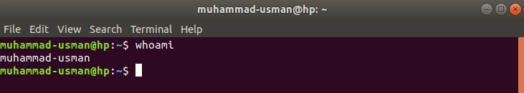***TASK 2:***

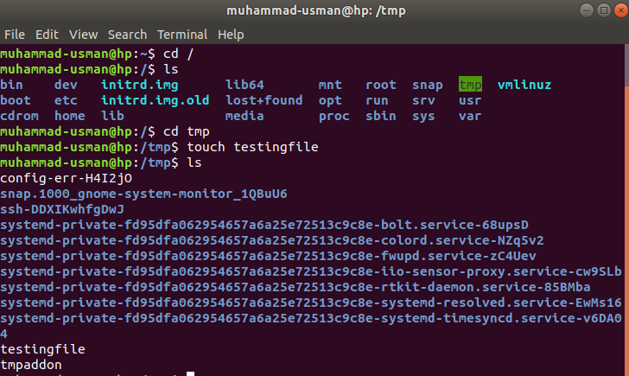

***TASK 3:***

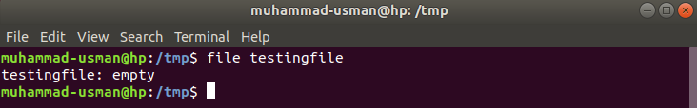

***TASK 4:***

***(a)***

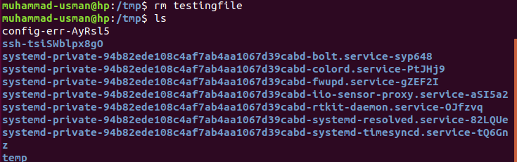

***(b)***

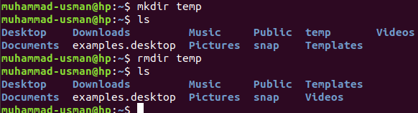

***(c)*** 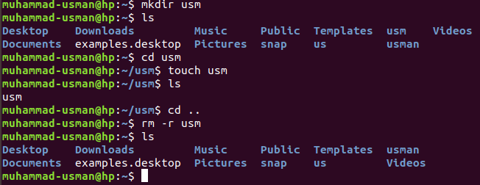

***TASK 5:***

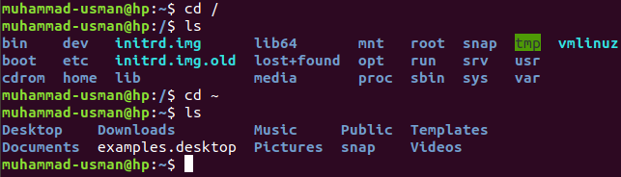

***TASK 6:***

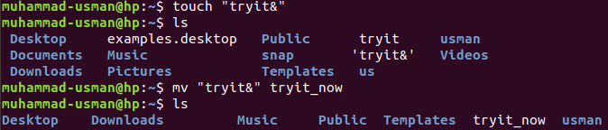

***TASK 7:***

***(a)*** 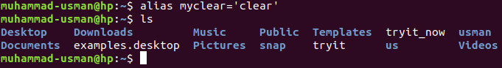

***(b)C:\Users\Muhammad Usman\Desktop\os\Task 7(b).png***

***(c)C:\Users\Muhammad Usman\Desktop\os\Task 7(c).png***

***TASK 8:(a)***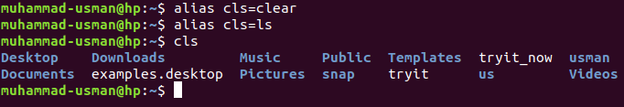

***(b)***

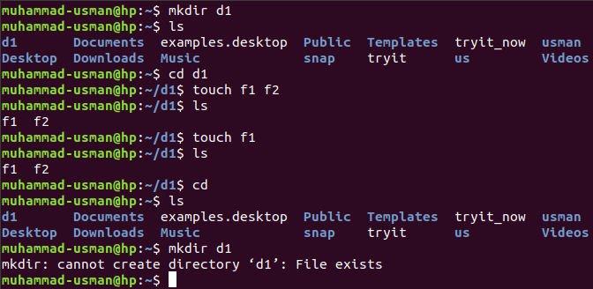

***QUESTIONS***

***Q1:***

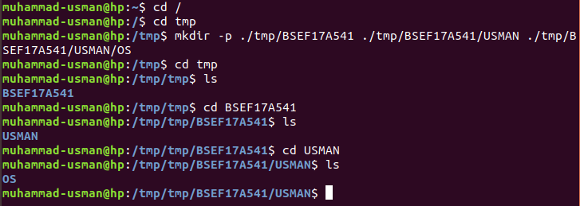

***Q2:***

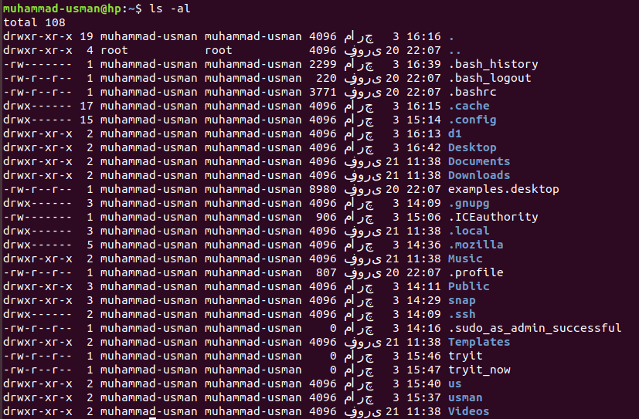

***Q3:***

***C:\Users\Muhammad Usman\Desktop\os\Q3.png***

***Q4:***

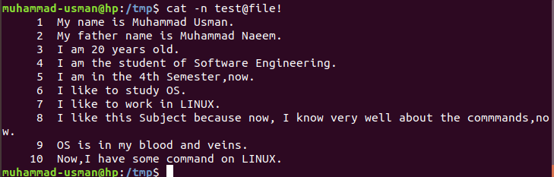

***Q5:***

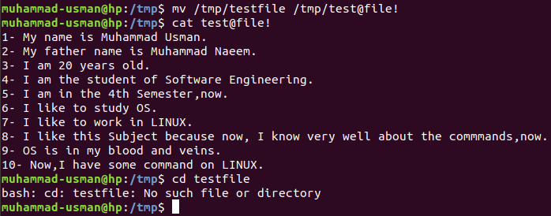

***(a)***

***C:\Users\Muhammad Usman\Desktop\os\Q5(a).png***

***Q6:***

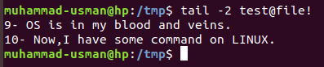

***Q7:***

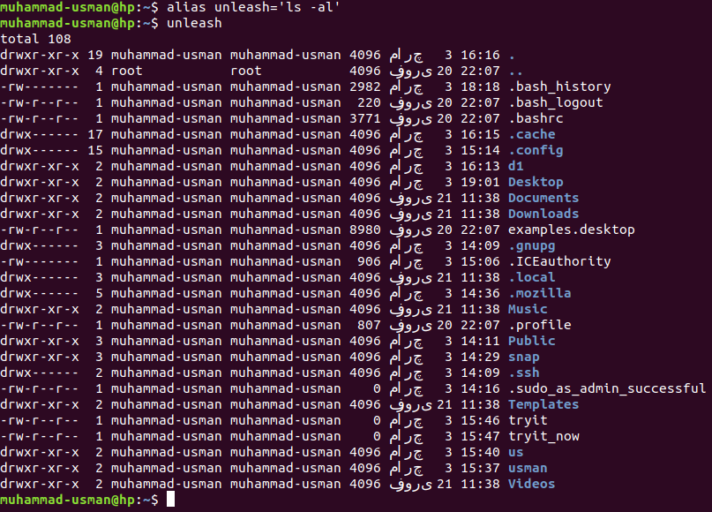***Q8:***

MAN Command is used to see the details of any command on the Shell.

***Q10:***

Yes, by using ***rm –r*** command.

***Q9:***

***C:\Users\Muhammad Usman\Desktop\os\Q9.png***

***ABSOLUTE AND REALTIVE PATH***

***1:***

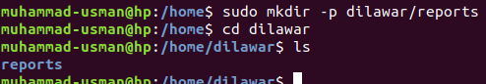

***2:***

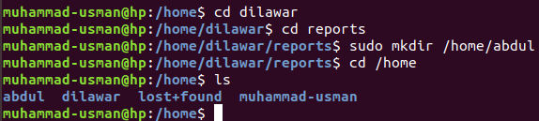

***3:***

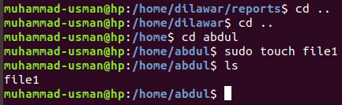

***4:***

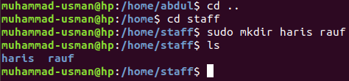

***5:***

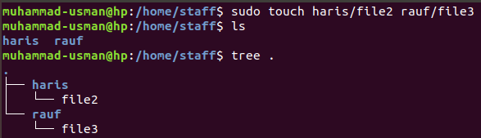

***6:***

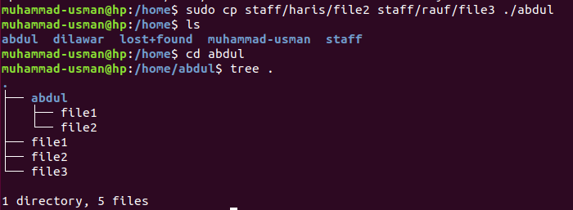

***8:***

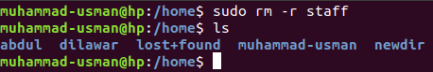

***7:***

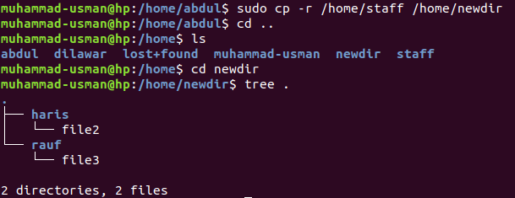

***9:***

